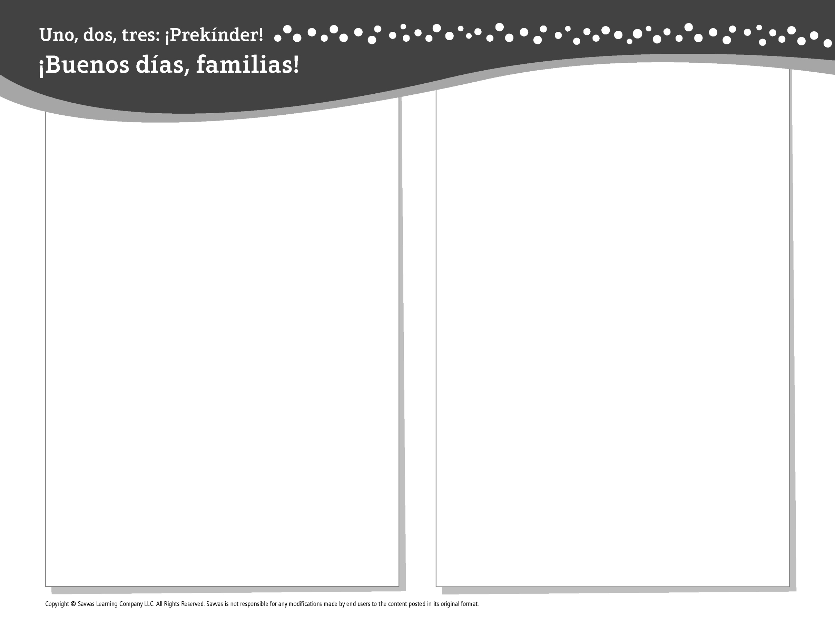
TEMA 7 • SEMANA 3

Esta semana estoy aprendiendo acerca de …

camiones y aviones
Aprendizaje social y emocional
Sigo reglas e instrucciones en mi salón de clases.

Conocimiento del alfabeto
Hh

Tecnología
Buscar información sobre dispositivos digitales

Ciencias
Empujar y jalar nos ayuda a mover las cosas.

Matemáticas
Usar esferas, cubos, conos y cilindros

Lectoescritura
Leemos estos libros:
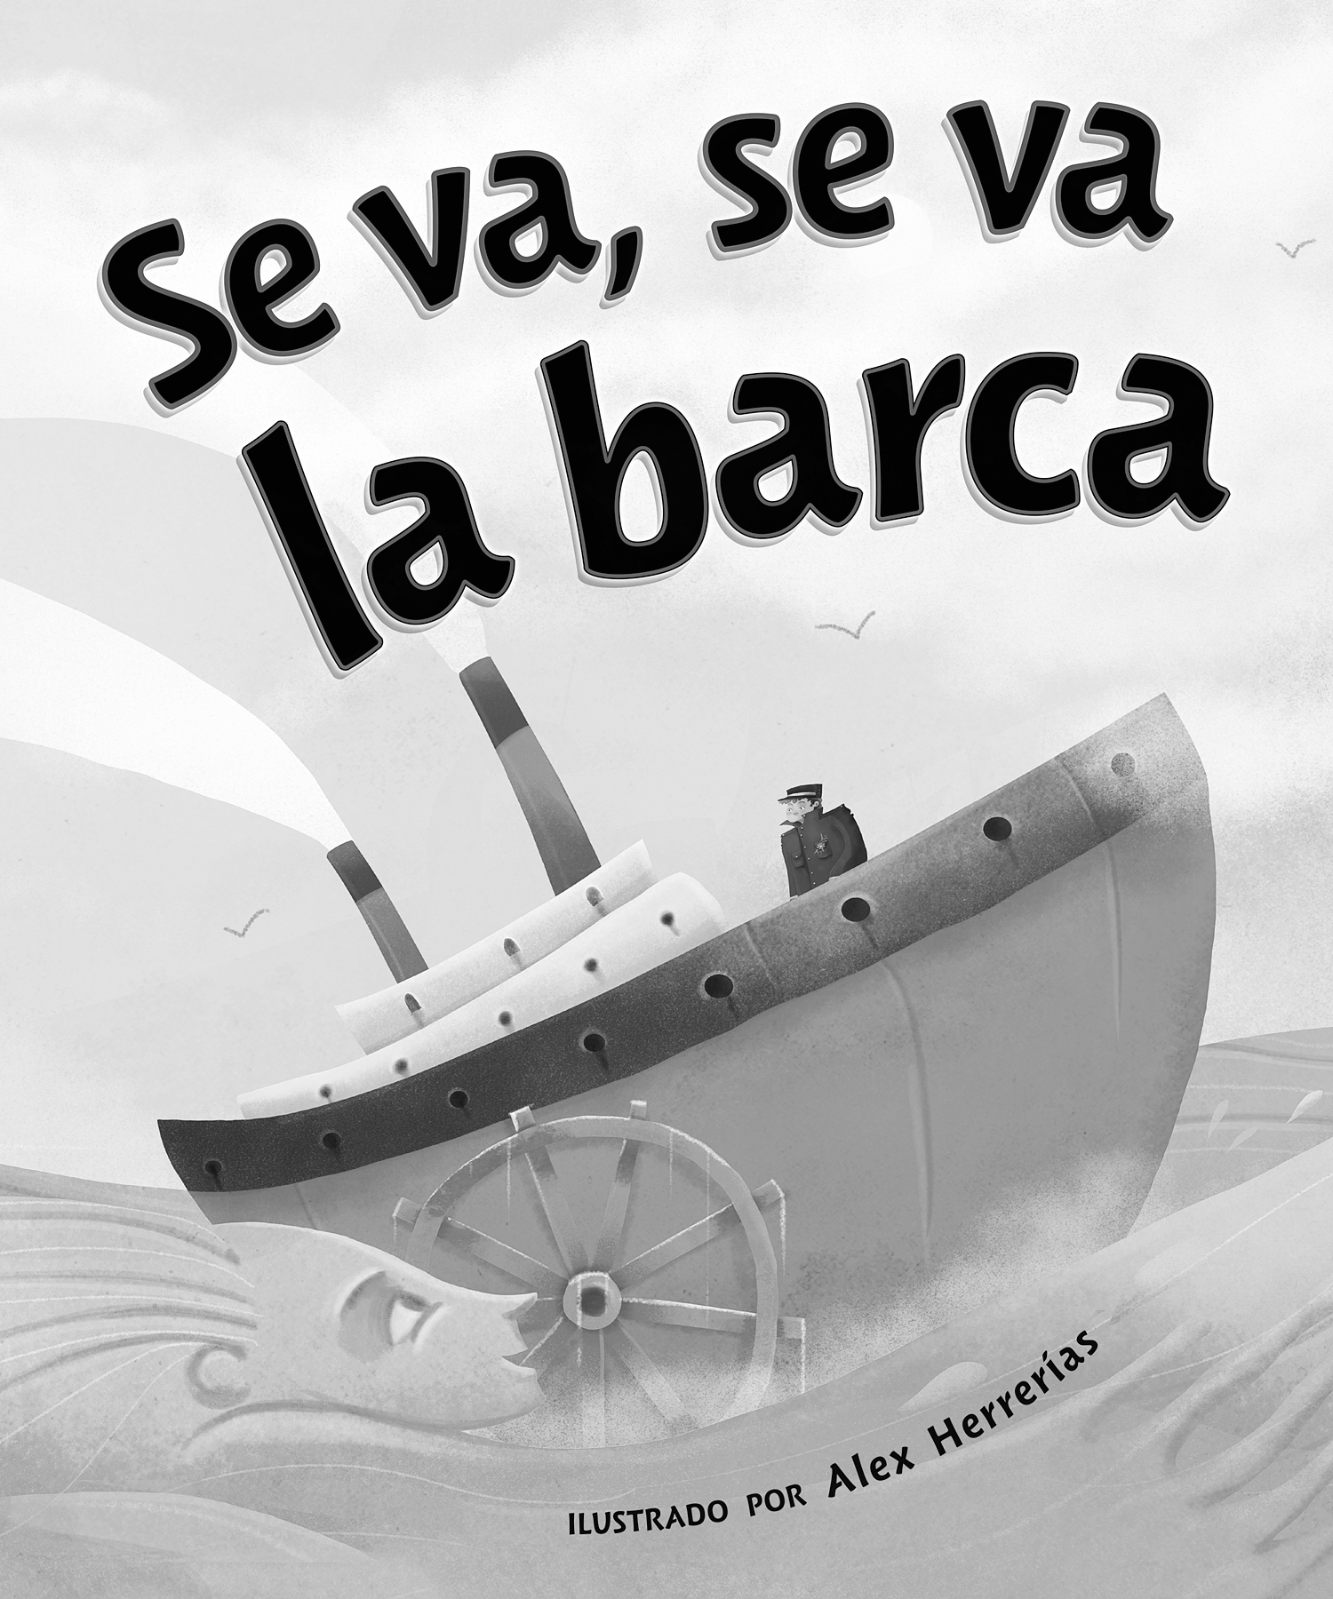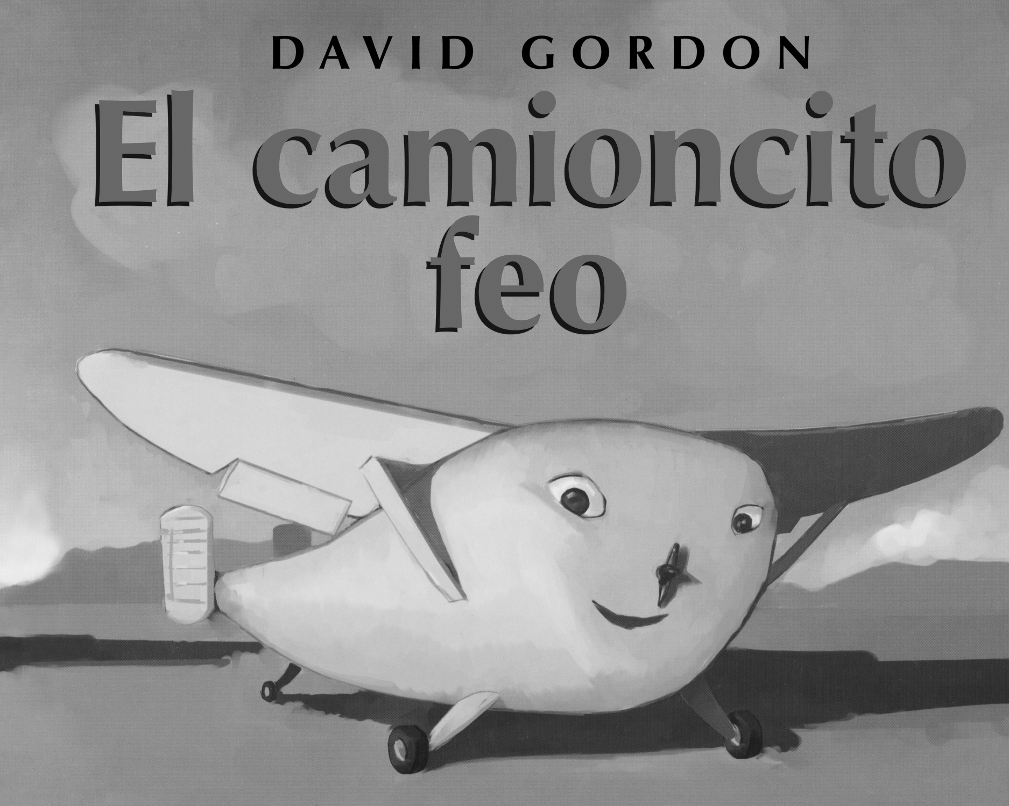
Se va, se va la barca (Savvas Learning Company)
El camioncito feo (Savvas Learning Company)
¡Intente lo siguiente!

HACER
• Señale la letra H en los paquetes de la cocina.

PREGUNTAR
• ¿Qué reglas e instrucciones seguiste hoy? ¿De qué manera seguir las reglas y las instrucciones nos ayuda a mostrar respeto por los demás?
• ¿Qué tipo de información te gustaría encontrar utilizando un dispositivo digital?

LEER
• Explore Unite for Literacy: ¿Cuántas ruedas tiene? Luego pregunte: ¿Qué usarías para empujar y hacer que las cosas del libro rueden? ¿Qué tipo de cosas ruedan cuando las jalas?
• Busque libros sobre figuras, como El pollo Pepe y las formas (SM) de Nick Denchfield.

JUGAR
• Haga una lista de reglas para que su familia las siga.
• Busque juegos en SavvasRealize.com.

CONECTARSE
• Puede hallar actividades que funcionen para su familia en SavvasRealize.com.
• ¿Preguntas o comentarios? Por favor contácteme:

Note que al usar el lector de texto, la pronunciación puede variar.

